PROIECT BD – CONSTANTIN TEODOR VASILE 1058

Descrierea, Schema si Relatiile Bazei de date

Baza de date a fost realizata pentru gestionarea unui club sportiv.

Aceasta prezinta informatii cu privire la atletii inscrisi in club (Nume, varsta, sex, telefon, oras) ce rezultate au obtinut la diferite competitii (numele competitiei, tipul medaliei) , de cine sunt antrenati (numele, exparienta si domeniul predat de antrenori) si ce tip de sport practica (numele tipului).

Limitele id-urilor in functie de tabele:

100-199 – Atleti

200-299 – Antrnori

300-399 – Concurs

400-499 – Medalii

500-599 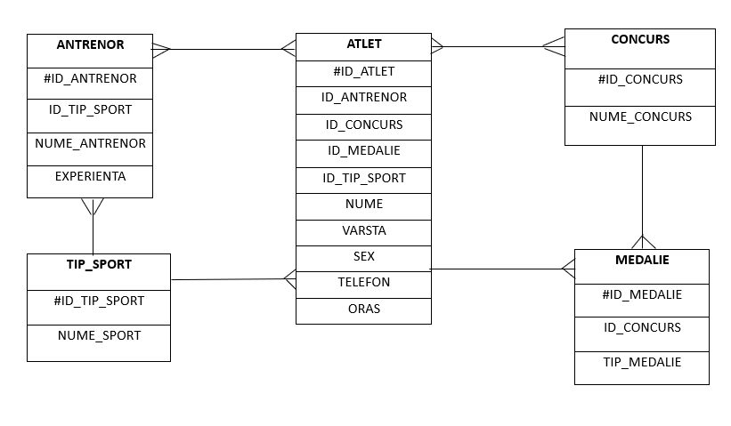– Tip_sport

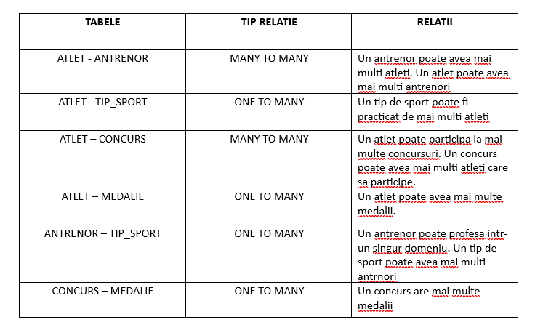

Crearea Tabelelor

CREATE TABLE concurs (

id_concurs NUMBER(5) CONSTRAINT pk_concurs_id PRIMARY KEY,

nume_concurs VARCHAR2(10)

);

CREATE TABLE tip_sport (

id_tip_sport NUMBER(5) CONSTRAINT pk_tip_sport_id PRIMARY KEY,

nume_sport VARCHAR2(10)

);

CREATE TABLE antrenor (

id_antrenor NUMBER(5) CONSTRAINT pk_antrenor_id PRIMARY KEY,

id_tip_sport NUMBER(5),

nume_antrenor VARCHAR2(10),

experienta NUMBER(5),

CONSTRAINT fk_id_tip_sport FOREIGN KEY (id_tip_sport) REFERENCES tip_sport(id_tip_sport)

);

CREATE TABLE medalie (

id_medalie NUMBER(5) CONSTRAINT pk_medalie_id PRIMARY KEY,

id_concurs NUMBER(5),

tip_medalie VARCHAR2(10),

CONSTRAINT fk_id_concurs FOREIGN KEY (id_concurs) REFERENCES concurs(id_concurs)

);

CREATE TABLE atlet (

id_atlet NUMBER(5) CONSTRAINT pk_atlet_id PRIMARY KEY,

id_antrenor NUMBER(5),

id_concurs NUMBER(5),

id_medalie NUMBER(5),

id_tip_sport NUMBER(5),

nume VARCHAR2(10),

varsta VARCHAR2(10),

sex VARCHAR2(10),

telefon number(15),

oras VARCHAR2(10),

CONSTRAINT fkey_id_antrenor FOREIGN KEY (id_antrenor) REFERENCES antrenor(id_antrenor),

CONSTRAINT fkey_id_concurs FOREIGN KEY (id_concurs) REFERENCES concurs(id_concurs),

CONSTRAINT fkey_id_medalie FOREIGN KEY (id_medalie) REFERENCES medalie(id_medalie),

CONSTRAINT fkey_id_tip_sport FOREIGN KEY (id_tip_sport) REFERENCES tip_sport(id_tip_sport)

);

Actualizarea structurii tabelelor si modificarea restrictiilor de integritate

1. Adaugarea unei noi coloane EMAIL in tabela ATLET:

ALTER TABLE atlet ADD email VARCHAR(10);

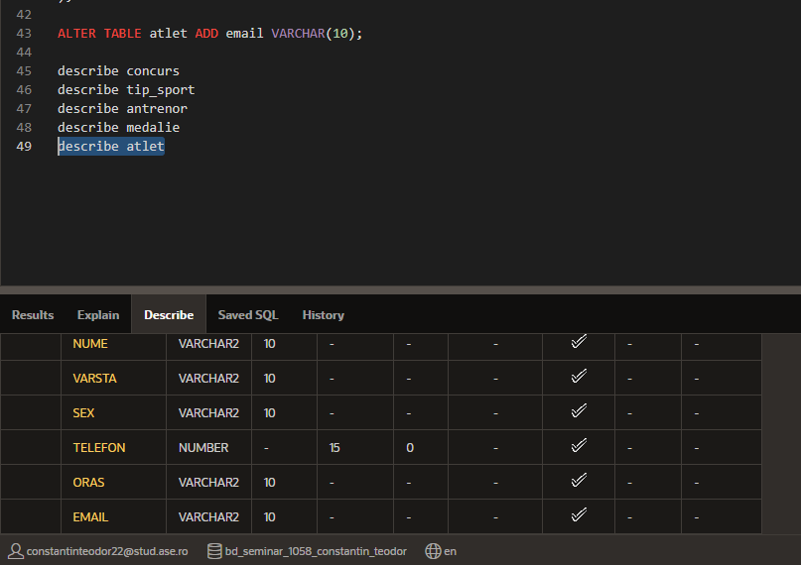

1. Modificarea tipului de data al coloanei SEX din tabela ATLET:

ALTER TABLE atlet MODIFY sex NUMBER(2);

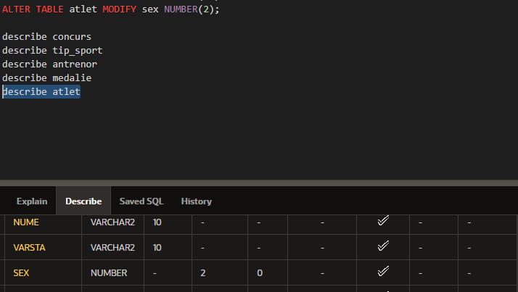

1. Stergerea coloanei EMAIL din tabela ATLET:

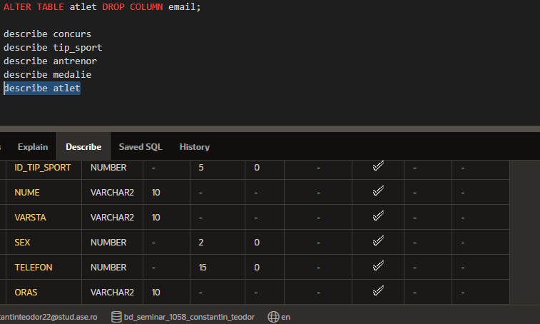ALTER TABLE atlet DROP COLUMN email;

1. Redenumirea tabelei MEDALIE in MEDALIA

ALTER TABLE medalie RENAME TO medalia;

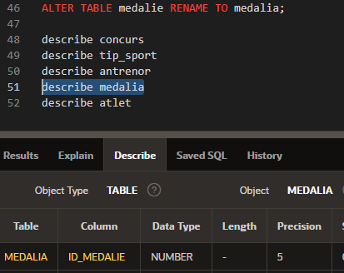

1. Adaugarea unei restrictii pe coloana SEX

ALTER TABLE atlet ADD CONSTRAINT sex_check;

CHECK(sex IN('F’, 'M'));

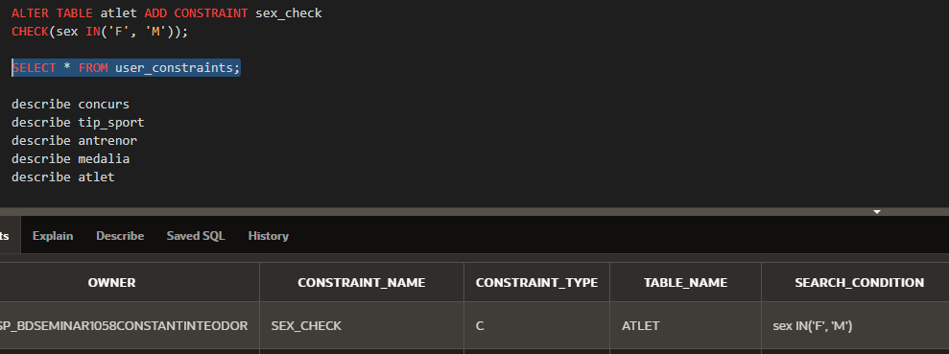

ADAUGAREA DE INREGISTRARI IN FIECARE TABELA

INSERT INTO concurs VALUES (301, 'CNSW 2020');

INSERT INTO concurs VALUES (302, 'CNSW 2021');

INSERT INTO concurs VALUES (303, 'CNSW 2022');

INSERT INTO concurs VALUES (304, 'CNSW 2023');

INSERT INTO concurs VALUES (305, 'CNSW 2019');

INSERT INTO concurs VALUES (306, 'CESW 2020');

INSERT INTO concurs VALUES (307, 'CESW 2021');

INSERT INTO concurs VALUES (308, 'CNG 2020');

INSERT INTO concurs VALUES (309, 'CNG 2021');

INSERT INTO concurs VALUES (310, 'OG 2018');

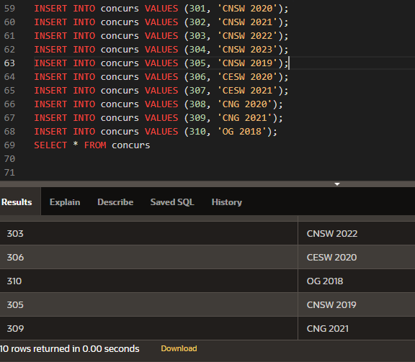SELECT * FROM concurs

INSERT INTO tip_sport VALUES (501, 'SW'); /* Street Workout / Calisthenics */

INSERT INTO tip_sport VALUES (502, 'Gimnastica');

INSERT INTO tip_sport VALUES (503, 'Box');

INSERT INTO tip_sport VALUES (504, 'Judo');

INSERT INTO tip_sport VALUES (505, 'Fotbal');

INSERT INTO tip_sport VALUES (506, 'Karate');

INSERT INTO tip_sport VALUES (507, 'BJJ');

INSERT INTO tip_sport VALUES (508, 'Sah');

INSERT INTO tip_sport VALUES (509, 'Basket');

INSERT INTO tip_sport VALUES (510, 'Volei');

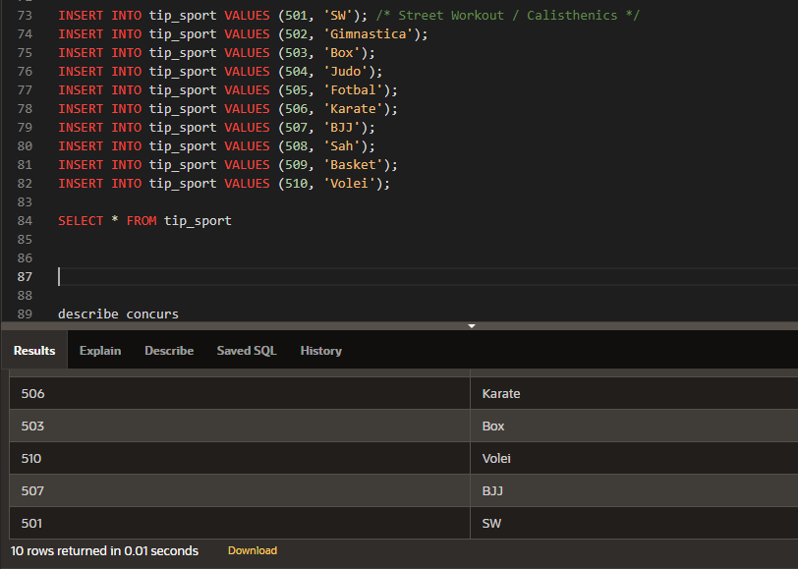SELECT * FROM tip_sport

INSERT INTO antrenor VALUES (201, 501, 'Raimy', 10);

INSERT INTO antrenor VALUES (202, 501, 'Robert', 6);

INSERT INTO antrenor VALUES (203, 501, 'Alex', 20);

INSERT INTO antrenor VALUES (204, 501, 'Daniel', 30);

INSERT INTO antrenor VALUES (205, 501, 'Cosmin', 10);

INSERT INTO antrenor VALUES (206, 501, 'Florentin', 14);

INSERT INTO antrenor VALUES (207, 506, 'Kara', 7);

INSERT INTO antrenor VALUES (208 ,507, 'Matei', 10);

INSERT INTO antrenor VALUES (209 ,508, 'Vlad', 9);

INSERT INTO antrenor VALUES (210 ,509, 'Robi', 7);

SELECT * FROM antrenor

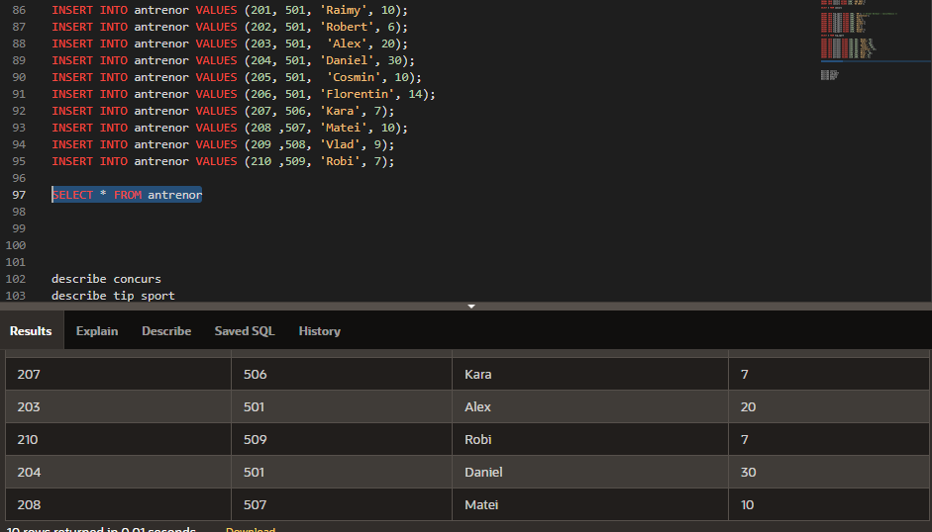

INSERT INTO medalia VALUES (401, 301, 'Aur');

INSERT INTO medalia VALUES (402, 302, 'Aur');

INSERT INTO medalia VALUES (403, 303, 'Argint');

INSERT INTO medalia VALUES (404, 304, 'Aur');

INSERT INTO medalia VALUES (405, 305, 'Aur');

INSERT INTO medalia VALUES (406, 306, 'Argint');

INSERT INTO medalia VALUES (407, 307, 'Aur');

INSERT INTO medalia VALUES (408 ,308, 'Aur');

INSERT INTO medalia VALUES (409 ,309, 'Bronz');

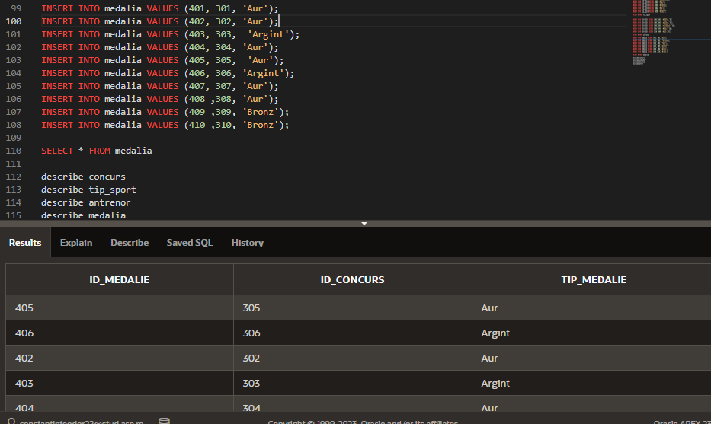INSERT INTO medalia VALUE S (410 ,310, 'Bronz');

INSERT INTO atlet VALUES (101, 201, 301, 401, 501, 'Marcel', 22, 0 , '07873248723', 'BACAU');

INSERT INTO atlet VALUES (102, 201, 302, 402, 501, 'Alexandru', 22, 0 , '07874648723', 'BUCURESTI');

INSERT INTO atlet VALUES (103, 203, 303, 403, 501, 'Teodor', 21, 0 , '078732746565423', 'SLOBOZIA');

INSERT INTO atlet VALUES (104, 204, 304, 404, 501, 'Teo', 20, 1 , '078732487236574', 'CLUJ');

INSERT INTO atlet VALUES (105, 202, 305, 405, 501, 'Mara', 29, 1 , '078732487234576', 'BARLAD');

INSERT INTO atlet VALUES (106, 206, 306, 406, 501, 'Nicoleta', 20, 1 , '07873248724563', 'MANGALIA');

INSERT INTO atlet VALUES (107, 210, 307, 407, 501, 'Andreea', 21, 1 , '07873248723435', 'BUCURESTI');

INSERT INTO atlet VALUES (108, 206, 308, 408, 501, 'Manea', 18, 1 , '07873248723234', 'SIBIU');

INSERT INTO atlet VALUES (109, 206, 309, 409, 501, 'Pirica', 16, 0 , '07873248723768', 'BRASOV');

INSERT INTO atlet VALUES (110, 207, 310, 410, 501, 'Misu', 24, 0 , '078732487232143', 'BACAU');

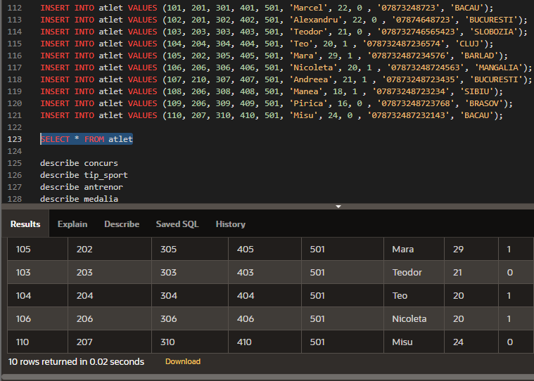

ACTUALIZAREA INREGISTRARILOR

* Actualizarea numelui atletului cu ID-ul 101:

UPDATE atlet

SET nume = 'Giani'

WHERE id_atlet IN (101);

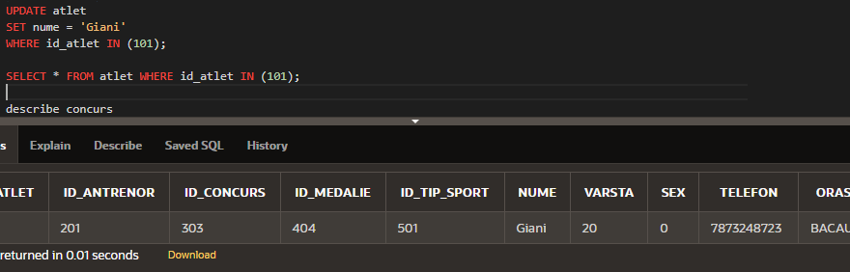SELECT * FROM atlet WHERE id_atlet IN (101);

Stergerea si recuperarea unei tabele

DROP TABLE medalia;

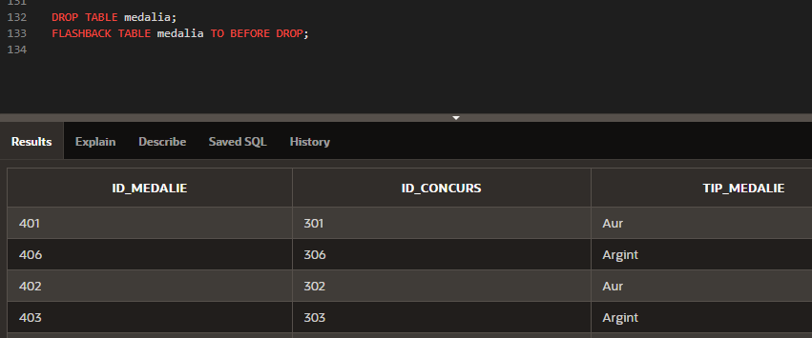FLASHBACK TABLE medalia TO BEFORE DROP;

EXEMPLE DE INTEROGARI VARIATE

* Afisati de cine sunt antrenati fiecare dintre atleti, in ordine crescatoare, dupa **nume**

SELECT atl.nume, ant.nume_antrenor

FROM atlet atl, antrenor ant

WHERE atl.id_antrenor = ant.id_antrenor

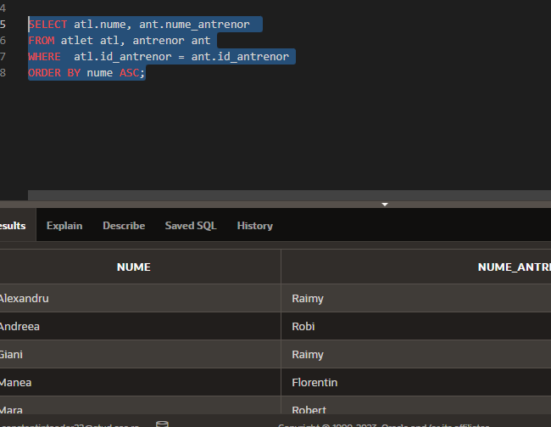ORDER BY nume ASC;

* Afisati experienta fiecarui antrenor

SELECT atl.nume, ant.nume_antrenor, ant.experienta

FROM atlet atl, antrenor ant

WHERE atl.id_antrenor = ant.id_antrenor

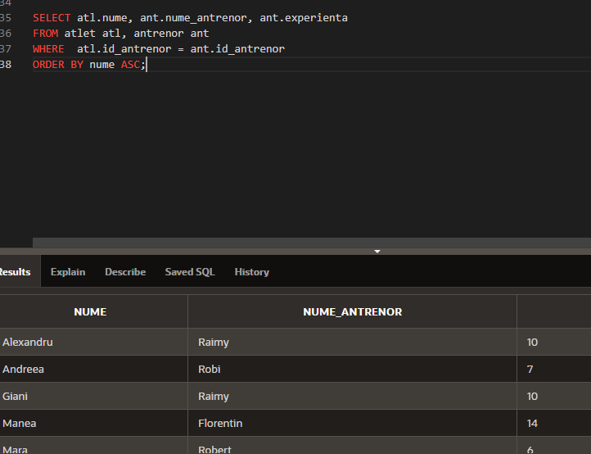ORDER BY nume ASC;

* Afisati ce sport este predat de fiecare antenor, in ordine crescatoare, dupa **nume_antrenor**

SELECT ant.nume_antrenor, t_s.nume_sport

FROM tip_sport t_s, antrenor ant

WHERE ant.id_tip_sport = t_s.id_tip_sport

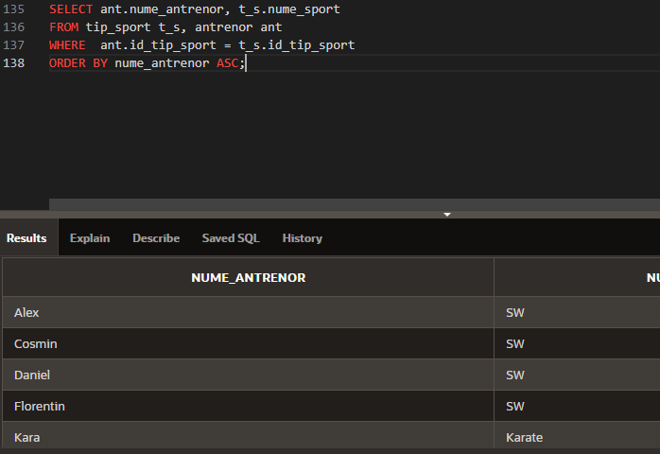ORDER BY nume_antrenor ASC;

* Afisati toti atletii al caror nume incepe cu litera A

SELECT id_atlet, nume

FROM atlet

WHERE nume LIKE UPPER('%A%')

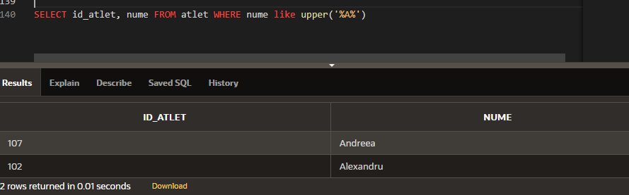

* Afisati toate informatiile atletului cu numele Teo

SELECT * FROM atlet

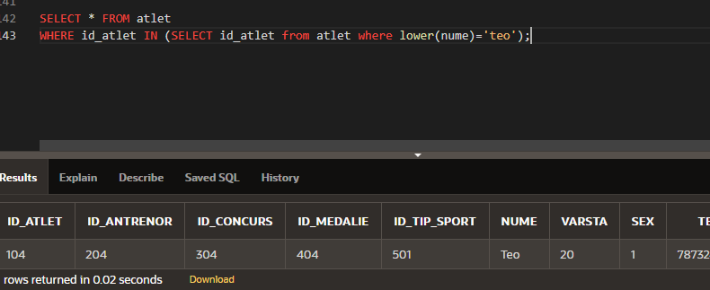WHERE id_atlet IN (SELECT id_atlet from atlet where lower(nume)='teo');

* Afisati textul: „Atletul cu id-ul x practica sportul: y”, folosind functia INITCAP

SELECT 'Atletul cu id-ul ' || INITCAP(a.id_atlet) || ' practica sportul: ' || ts.nume_sport

FROM atlet a, tip_sport ts

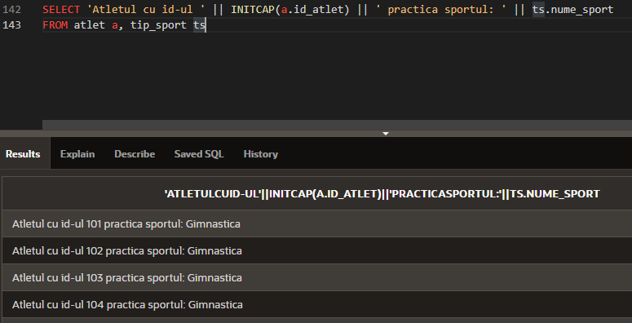

* Afiseaza toate informatiile despre atlet, inclusiv numele concursului si tipul de sport

SELECT a.id_atlet, a.nume, a.varsta, a.sex, c.nume_concurs, ts.nume_sport

FROM atlet a

JOIN concurs c ON a.id_concurs = c.id_concurs

JOIN tip_sport ts ON a.id_tip_sport = ts.id_tip_sport;

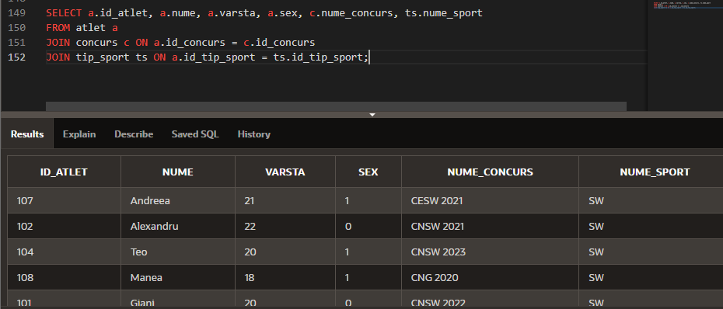

* Afiseaza numele si experienta antrenorilor din sportul ‚SW’ care au o experienta mai mica de 15 ani

SELECT an.nume_antrenor, an.experienta

FROM antrenor an

JOIN tip_sport ts ON an.id_tip_sport = ts.id_tip_sport

WHERE ts.nume_sport = 'SW' AND an.experienta < 15;

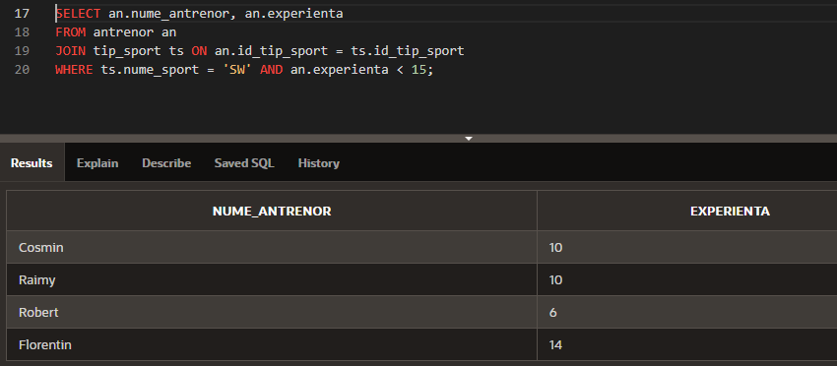

* Calculeaza numarul total de medalii de aur obtinute la fiecare concurs

SELECT c.nume_concurs, COUNT(m.id_medalie) AS numar_medalii_aur

FROM concurs c

LEFT JOIN medalia m ON c.id_concurs = m.id_concurs AND m.tip_medalie = 'Aur'

GROUP BY c.nume_concurs;

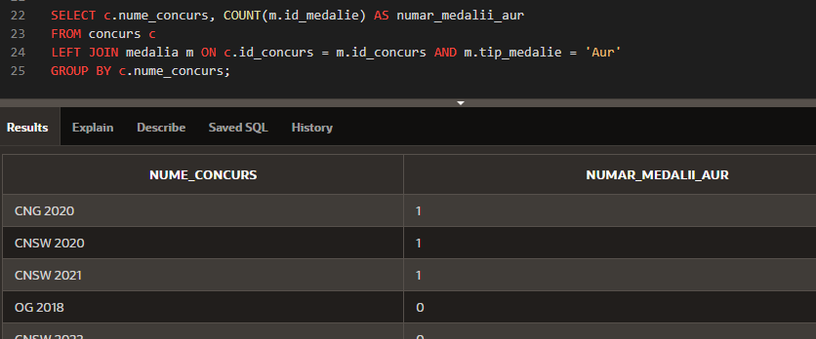

* Afiseaza atletii care practica sportul cu id-ul 501 si sunt antrenati de antrenori cu experienta mai mare de 10 ani

SELECT a.nume

FROM atlet a

JOIN antrenor an ON a.id_antrenor = an.id_antrenor

WHERE a.id_tip_sport = 501 AND an.experienta > 10;

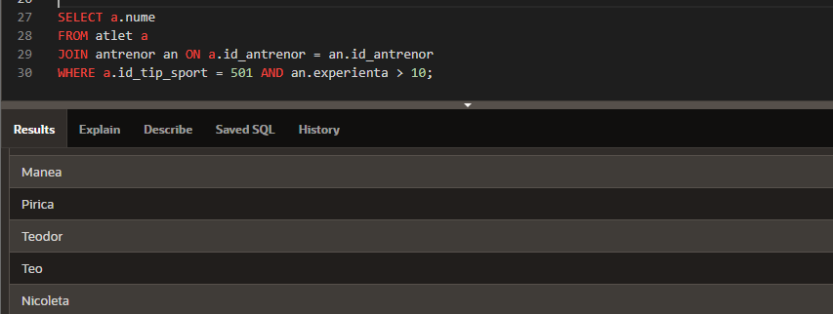

* Calculeaza media varstei atletilor pentru sportul ‚SW’

SELECT ts.nume_sport, AVG(a.varsta) AS medie_varsta

FROM atlet a

JOIN tip_sport ts ON a.id_tip_sport = ts.id_tip_sport

GROUP BY ts.nume_sport;

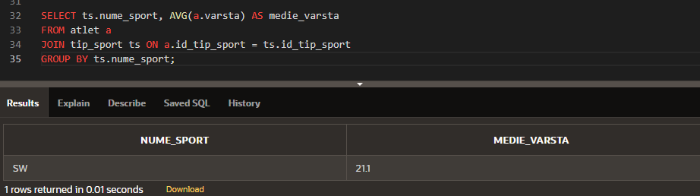

* Afiseaza numele atletilor si concursurile la care au participat, folosind un CASE statement pentru a afisa daca acestia au participat sau nu la vreo competitie.

SELECT a.nume, c.nume_concurs,

CASE

WHEN a.id_concurs IS NOT NULL THEN 'Participa'

ELSE 'Nu participa'

END AS status_participare

FROM atlet a

LEFT JOIN concurs c ON a.id_concurs = c.id_concurs;

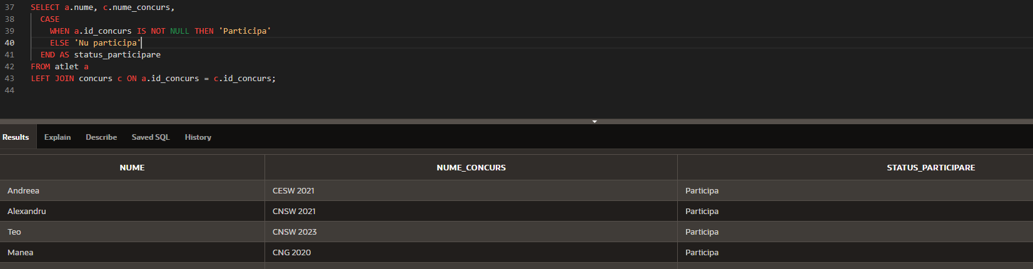

* Afiseaza utilizand funcita DECODE genul fiecarui atlet

SELECT nume, DECODE(sex, '0', 'Masculin', '1', 'Feminin', 'Eroare')

AS gen

FROM atlet;

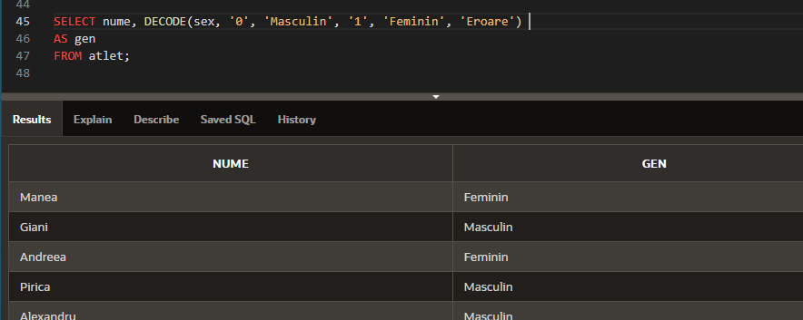

* Afiseaza atletii care au participat la concursul ‚CNSW 2020’ si tipul de sport al fiecarui atlet

SELECT a.nume, ts.nume_sport

FROM atlet a

JOIN concurs c ON a.id_concurs = c.id_concurs

JOIN tip_sport ts ON a.id_tip_sport = ts.id_tip_sport

WHERE c.nume_concurs = 'CNSW 2021';

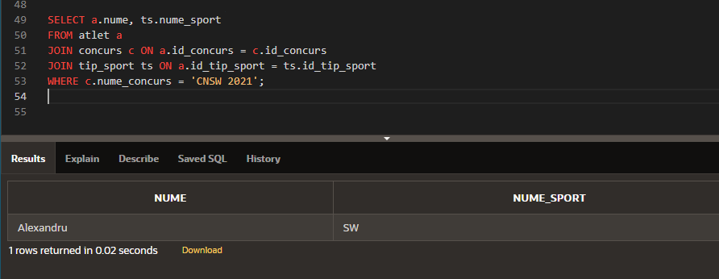

* Stergeti atletul cu id-ul 110

DELETE FROM atlet

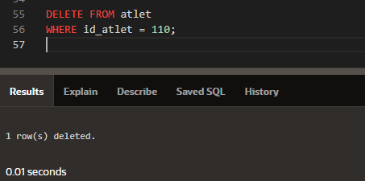WHERE id_atlet = 110;

* Adaugati coloana **data_nastere** in tabela atleti si puneti valori pentru atletul cu id-ul 101. Calculati varsta atletului cu id-ul 101 pe baza acestei coloane.

ALTER TABLE atlet

ADD data_nastere DATE;

UPDATE atlet

SET data_nastere = TO_DATE('20030424', 'YYYYMMDD')

WHERE id_atlet = 101

SELECT TO_CHAR(SYSDATE, 'YYYY') - TO_CHAR(data_nastere, 'YYYY')

AS varsta

FROM atlet

WHERE id_atlet = 101;

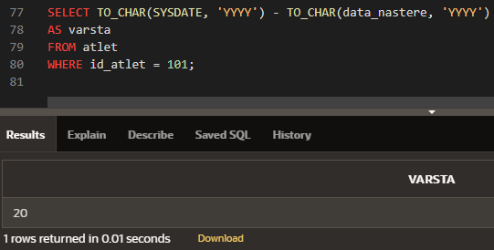

* Afiseaza o lista de nume care include si atletii si antrenorii

SELECT nume FROM atlet

UNION

SELECT nume_antrenor FROM antrenor;

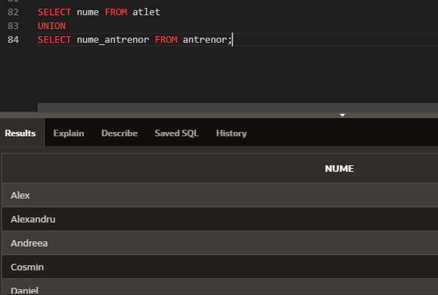

* Afiseaza toti antrenorii care nu au atleti sub 25 de ani (MINUS)

SELECT nume_antrenor FROM antrenor

MINUS

SELECT DISTINCT an.nume_antrenor FROM antrenor an

JOIN atlet a ON an.id_antrenor = a.id_antrenor

WHERE a.varsta < 25;

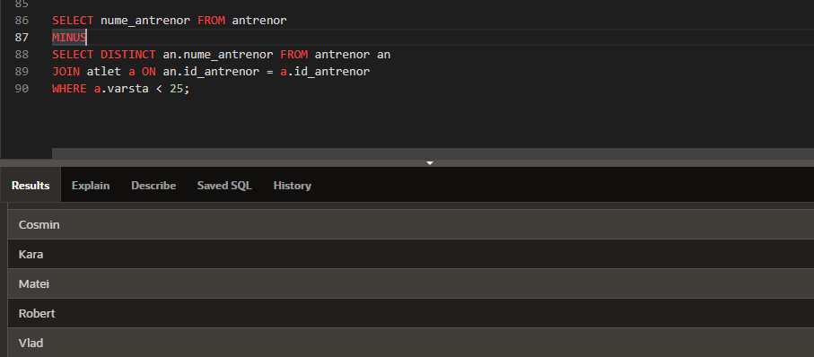

* Afiseaza atletii care au participat la concursuri (INTERSECT)

SELECT nume FROM atlet

INTERSECT

SELECT DISTINCT a.nume FROM atlet a

JOIN concurs c ON a.id_concurs = c.id_concurs;

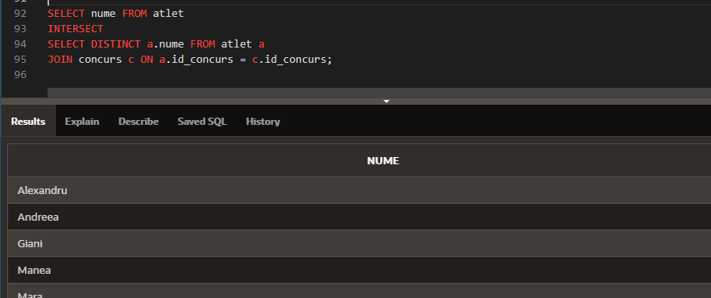

* Afișează antrenorii care au cel puțin un atlet sub 20 de ani

SELECT nume_antrenor

FROM antrenor

WHERE id_antrenor IN (

SELECT id_antrenor

FROM atlet

WHERE varsta < 20

);

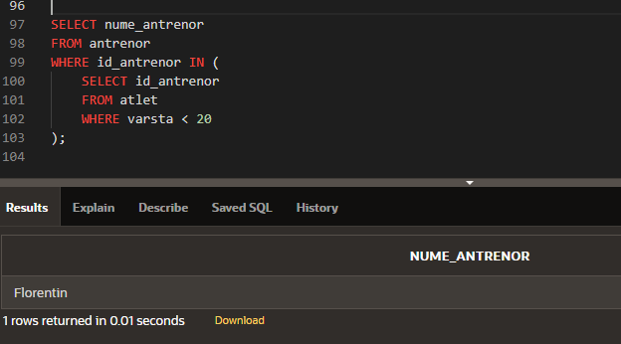

* Afiseaza primele 3 caractere din numele sporturilor

SELECT nume_sport, SUBSTR(nume_sport, 1, 3)

AS prescurtare

FROM tip_sport;

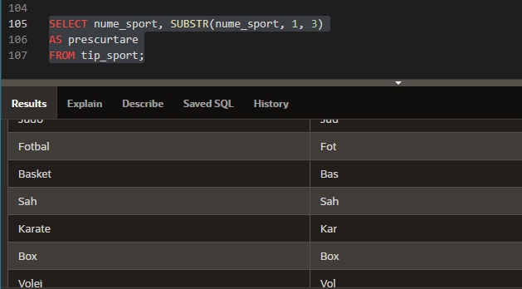

Gestiunea altor obiecte ale bazei de date: vederi, indecsi, sinonime, secvente

* Exemplu de vedere pentru a afisa informatii despre atletul cu id-ul 101

CREATE OR REPLACE VIEW atlet_101

AS SELECT * FROM atlet

WHERE id_atlet=101;

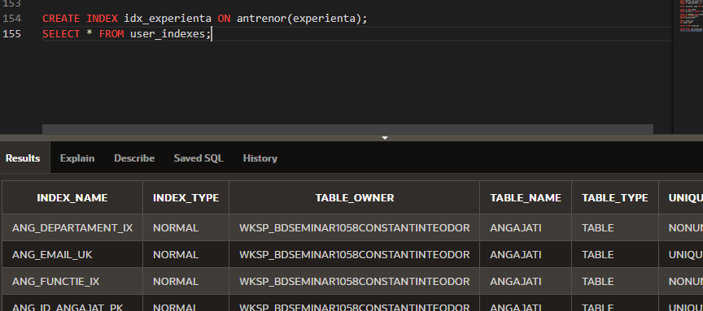SELECT * from atlet_101

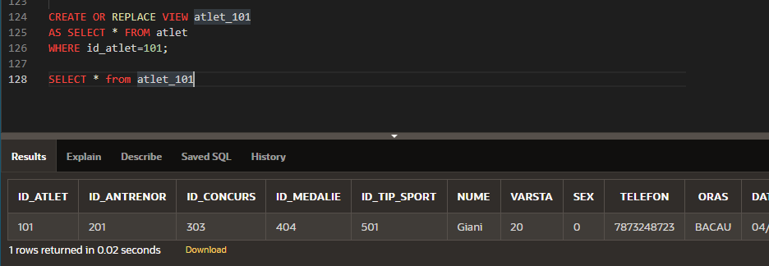

* Exemplu de index pentru experienta antrenorilor

CREATE INDEX idx_experienta ON antrenor(experienta);

SELECT * FROM user_indexes

WHERE table_name LIKE UPPER('%ANTRENOR%')

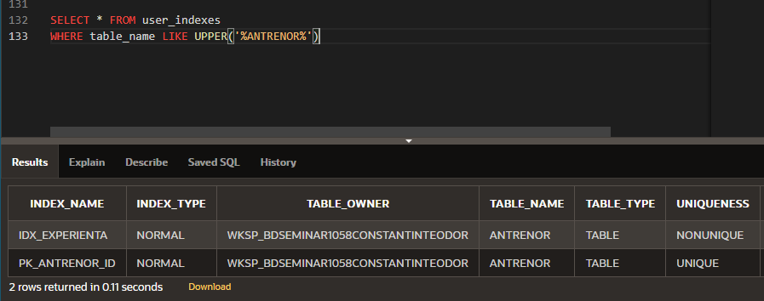

* Exemplu de sinonim ’a’ pentru atleti

CREATE SYNONYM a FOR atlet

SELECT * FROM user_synonyms

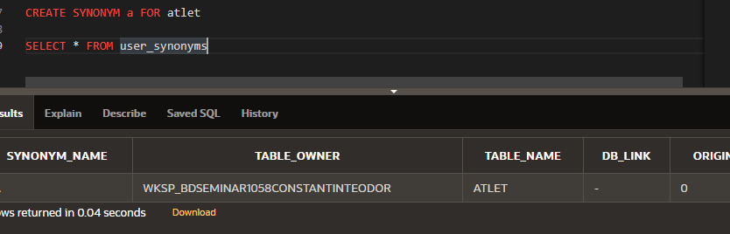

* Exemplu de secventa pentru a gestiona id-uri unice pentru tabela atlet

CREATE SEQUENCE seq_atlet_id

START WITH 111

INCREMENT BY 1

MAXVALUE 299

